INDICAÇÃO Nº007/2024

AUTOR: Vereador: ROBSON MOREIRA DE OLIVEIRA-PSD

Indico ao Senhor Prefeito Municipal Eduardo Bertoletti Siviero cópia ao Senhor Rui Nogueira Secretário Municipal de Obras e Serviços Públicos, a necessidade de fazer serviço de melhoramento com cascalho na cabeceira da ponte de concreto linha 29, neste município de Primavera de Rondônia - RO.

JUSTIFICATIVA

Na certeza da compreensão da Prefeita Municipal e de seus esforços para sanarmos as questões, buscando minorar as dificuldades da vida dos nossos moradores da linha 29 e ampliarmos a boa prestação do serviço público, presta-se os devidos agradecimentos

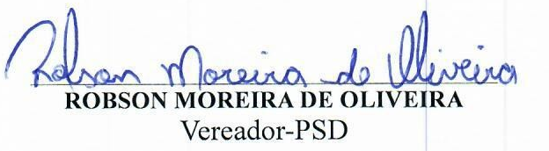

Primavera de Rondonia, 13 de março de 2024.



